Stowarzyszenie Miłośników Krasiejowa Sołtys Rada Sołecka OSP KS Krasiejów DFK

Zapraszają na :
Letni Festyn w Krasiejowie

Z DINOZAUREM W TLE
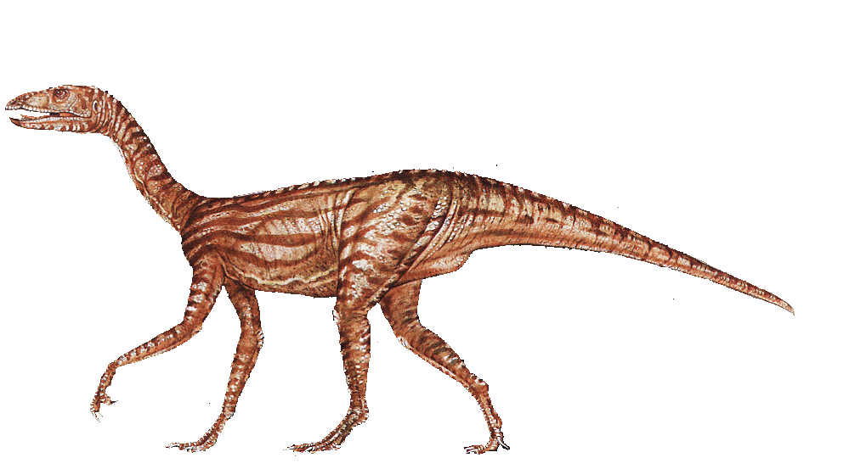

Sobota 07.lipca 2018r. :
20.00 – 03.00 – Przegląd muzyki biesiadnej – zespół Voyager

Niedziela 08.lipca 2018r.:
16.00 – Program artystyczny przygotowany przez Dom Kultury w Ozimku (Studio Piosenki Nonet, Ozimska Orkiestra Dęta)
17.00 – Karolina i Adam Krawczyk „Piosenka biesiadna”
18.30 - Darek Nowicki „Rewia przebojów biesiadnych”
20.00 – 01.00 – Przegląd muzyki weselnej i biesiadnej – zespół Heaven
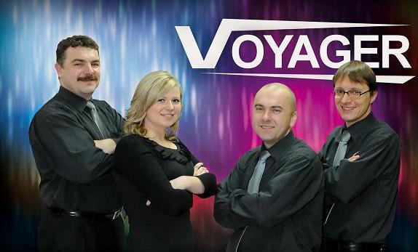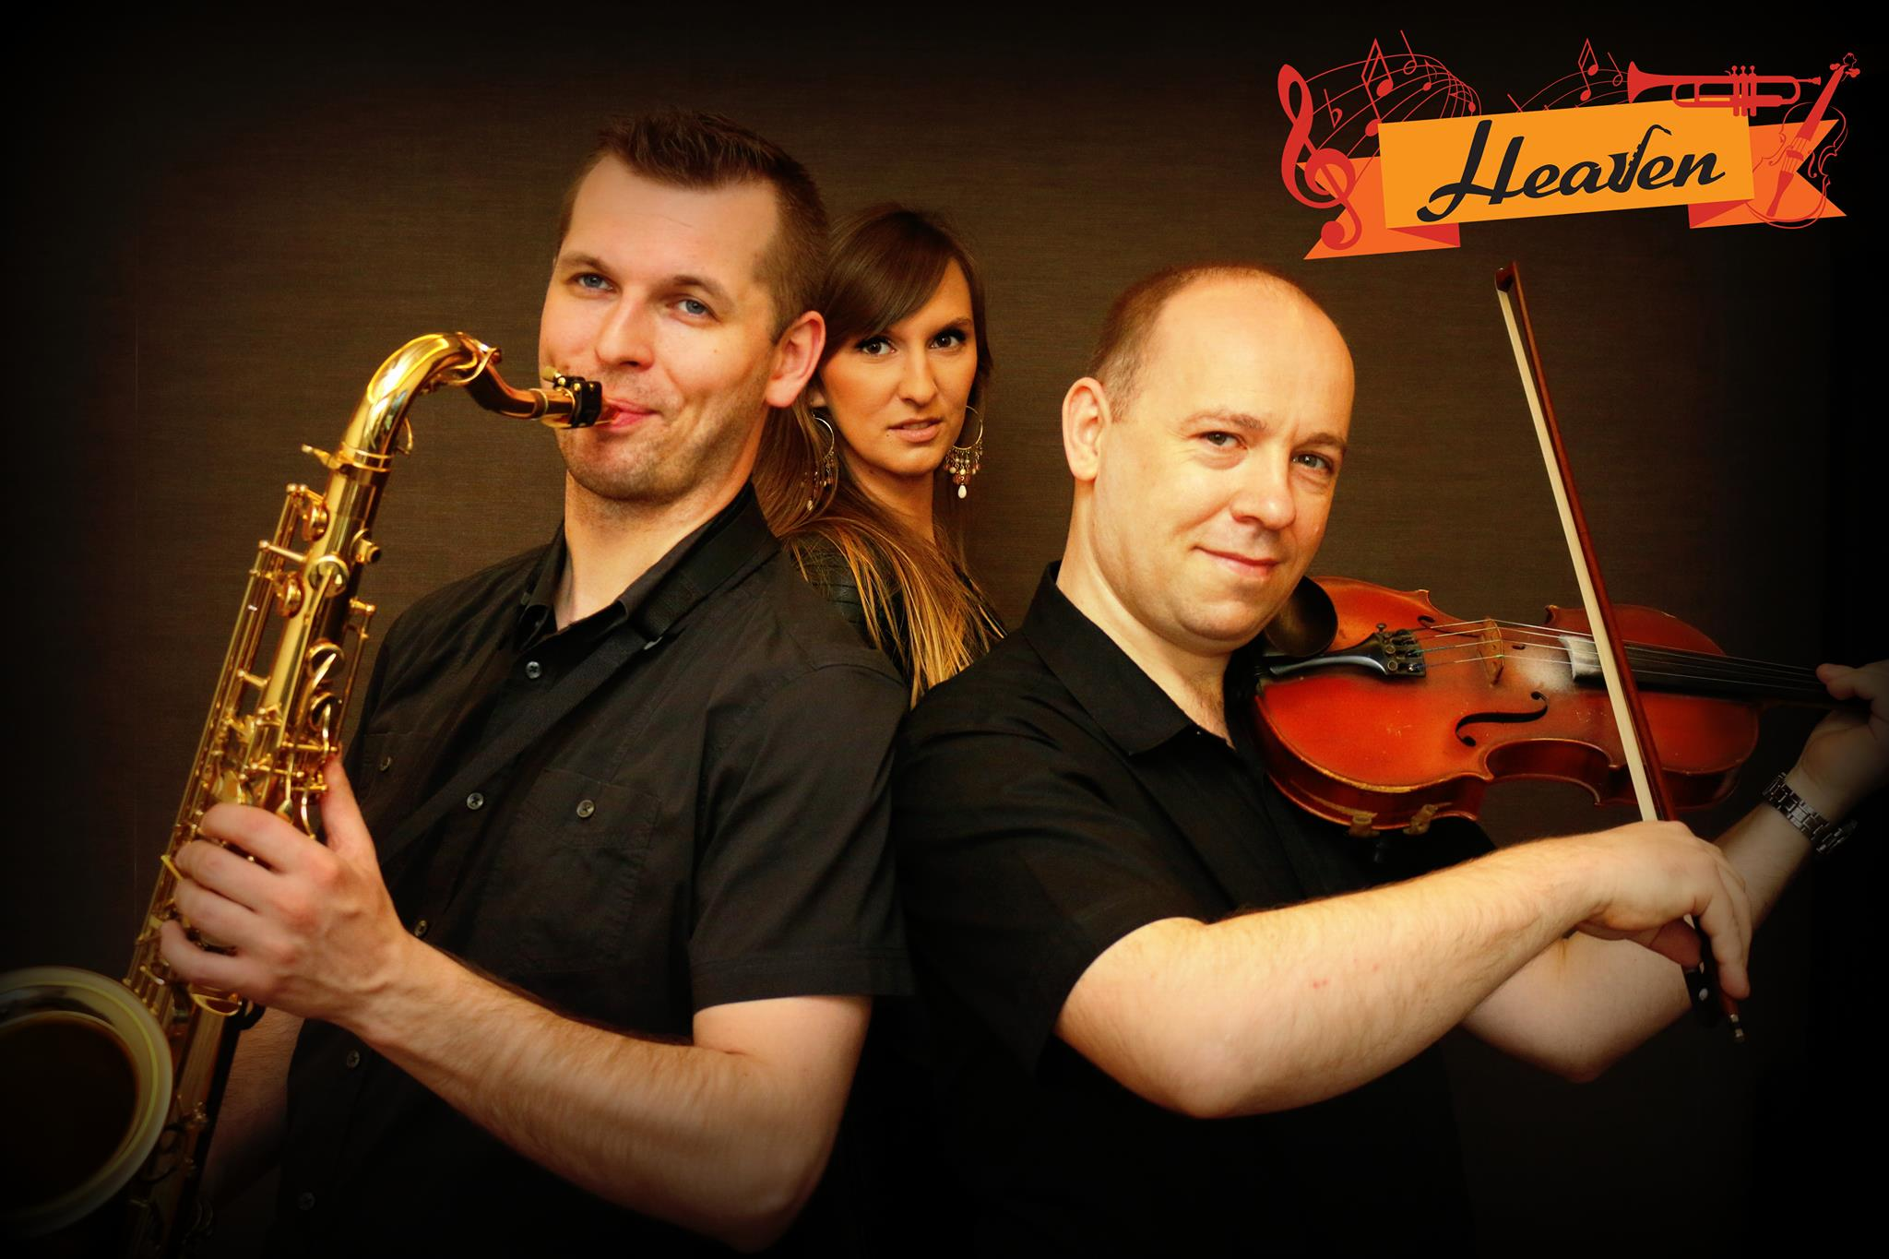

Festyn odbędzie się pod namiotem na boisku KS w Krasiejowie. Organizatorzy zapewniają bufet, napoje i wiele innych atrakcji. Impreza dofinansowana ze środków Budżetu Gminy Ozimek.

